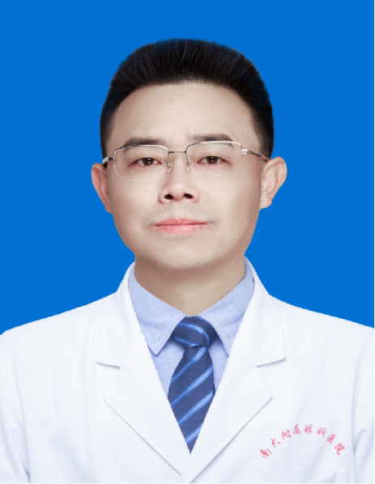

**游志鹏 二级教授**

游志鹏，二级教授，主任医师，博士生导师。南昌大学附属眼科医院党委副书记、院长，南昌大学眼视光学院院长。

江西省眼科学领先学科、省重点实验室、国家眼耳鼻喉疾病临床医学研究中心江西分中心、省临床医学研究中心、省卫生健康重点实验室负责人，中国医师协会循证医学专业委员会循证眼科学组委员，中国康复医学会视觉康复专业委员会委员，江西省视光学学会理事长，江西医学会眼科学分会侯任主委，江西医学会常务理事，江西省医院协会常务理事，江西省研究型医院学会眼科分会主任委员。

主持参与国家级及省级重点科技项目共40余项，其中主持国家自然科学基金4项，省部级项目7项，省重点研发计划-揭榜挂帅项目1项，省自然重点项目2项，面上项目1项，平台、基地建设项目3项，目前已发表眼科（SCI+EI+CSCD）相关论文150余篇，获国家专利25项，主编论著3项，完成国家科技成果登记14项。

先后获全国卫生健康系统“白求恩奖章”，第五届“白求恩式好医生”，江西省卫生健康突出贡献中青年专家，江西省先进医务工作者，江西省医师奖，江西省科学技术进步奖1项、江西医学科技奖2项等荣誉。

**招收人数：**2人

**学科专业：**生物医学科学、分子生物学、细胞生物学、发育生物学、干细胞生物学、眼科学、生物医学工程、计算机科学（人工智能/机器学习方向）、医学影像处理、纳米材料科学、药剂学、化学或相关交叉学科领域等相关专业。

**研究方向：**

1.眼底疾病的病理机制与精准诊疗（糖尿病性视网膜病变等）；

2.视网膜类器官平台构建与应用；

3.跨学科交叉技术在眼病诊疗中的创新应用：（1）人工智能（AI）赋能眼病诊疗；（2）纳米材料与药物递送。

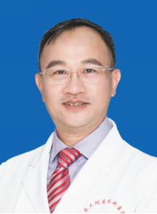

**廖洪斐 教授**

廖洪斐，教授，主任医师，博士生导师。南昌大学附属眼科医院党委委员、副院长，南昌大学眼视光学院副院长。

中华医学会眼科学分会眼整形眼眶病学组委员，中国医师协会眼科医师分会眼整形眼眶病学组委员，中国医师协会眼科医师分会常委，中国中西医结合学会眼科专业委员会常委，中华眼科杂志通讯编委，教育部高等学校眼视光医学专业教学指导分委会委员，教育部儿童青少年近视防控专家宣讲团成员，江西省教育厅儿童青少年近视防控专家宣讲团副团长，江西省眼视光学学会副会长，亚太眼肿瘤与眼病理学会(APSOOP)理事。

主持国家自然科学基金、省部级课题10余项，发表学术论文180余篇，包括SCI收录40篇，论文他引次数达694次，主编、副主编、参编专著5部，2016年作为副主编编写国家卫计委“十三五”本科规划教材《低视力学》，参与国内专家共识或指南撰写12篇。

先后获江西省五四青年奖章，江西省“光明工程”光明使者，江西省卫生健康委有突出贡献中青年专家，江西省先进医务工作者，江西省科技进步二等奖、三等奖、省卫生厅技术创新二等奖等荣誉。

**招收人数：**2人

**学科专业：**医学、生物、工学或其他交叉学科研究背景等相关专业。

**研究方向：**葡萄膜黑色素瘤转移机制及精准靶向治疗研究；甲状腺眼病发病机制、动物模型、免疫学特征及新疗法研究；眼科生物材料在眼整形和眼眶病中的应用研究；大数据、人工智能、数字医学、3D打印和混合现实技术，提升眼眶病早期诊断、手术规划及个性化治疗研究。

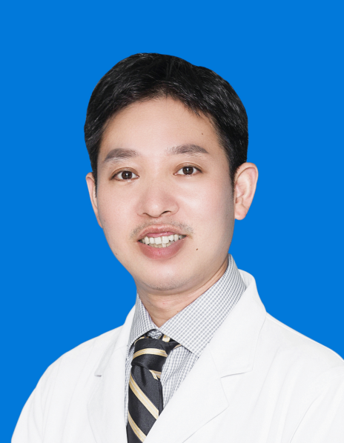

**徐柒华 主任医师**

徐柒华，主任医师,眼科学医学博士，博士生导师。江西省卫生健康突出贡献中青年专家。南昌大学附属眼科医院眼眶病眼肿瘤眼外伤科、耳鼻喉科（内镜微创诊疗中心、眼科创伤急救中心）主任。

中国中西医结合眼科学会创伤学组委员，中国医师协会眼科分会青年委员，中国医师协会眼肿瘤学组委员，江西省医师协会眼科分会常委，江西省医师协会眼科分会眼眶病眼肿瘤眼外伤学组副组长，中国康复医学会委员，江西省劳动能力鉴定医疗卫生专家，江西省视力残疾鉴定专家。

主要研究方向为增殖性玻璃体视网膜病变的发病机制及防治。发表学术论文50余篇，主持国家自然科学基金及省自然基金重点项目多项。

专来特长：复杂眼外伤的诊断及治疗，临床擅长于玻璃体切割术、复杂视网膜脱离的修复术、晶状体脱位白内障手术、眼眶骨折手术等。

**招收人数：**2人

**学科专业：**眼科学、基础医学、药学、生物医学工程、生物学、生物与医药等相关专业。

**研究方向：**眼部外伤；增殖性玻璃体视网膜病变疾病；眼科及相关交叉学科研究方向（如大数据科学与工程、人工智能、生物信息学、计算机视觉、材料学，药物、计算机3D 打印）。